Darbui su simuliacijos serverio pasiruošimo aprašymas

Simuliuojamas namas pastoviai „egzistuoja“ virtualiam serveryje, dėl to ten visada eina laikas, keičiasi oras ir svyruoja temperatūra, tai galima rašyti GET užklausas, kad gauti iš namo informaciją.
Tačiau, prieš pradedant darbą, naudinga atstatyti simuliaciją į pradinę būseną, naudojant užklausa „restart“. Taip pat kartu su užklausa galima pateikti tam tikrus parametrus: nuo kurio laiko startuoti simuliaciją, vartotojo pageidaujamos temperatūros palaikymo grafiką, pageidaujamą temperatūrą, oro ir lauko temperatūrą. Pav. 1 ir 2 yra parodytas šitos užklausos pateikimas įrankyje Postman.

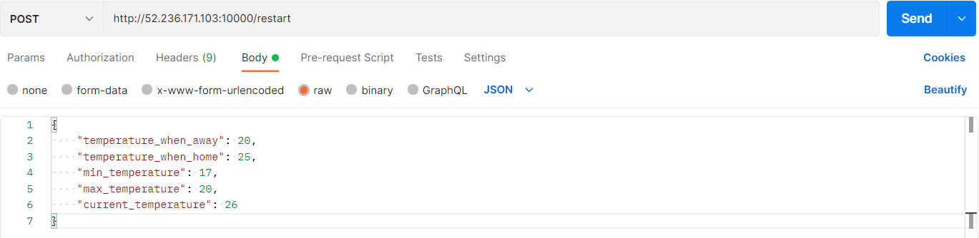
Pav 1. Užklausos parametrai
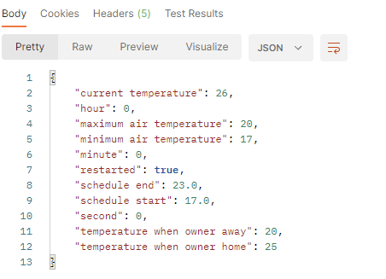
Pav 2. Užklausos rezultatai
Užklausoje galima pateikti ir ne visus parametrus. Jeigu laiko parametrai yra nepateikti, tai simuliacija paprastai startuos nuo 0 sekundės, 0 minutės ir 0 valandos. Jeigu temperatūros parametrai nėra pateikti, jie nebus keičiami. Jeigu Jus nenorite keisti jokiu parametru, į užklausą vis tiek reikia pridėti tuščia JSON lentele {}, priešingu atveju gausite klaidą.
Po to Jus galite gauti iš namo skirtingą informaciją, naudojant užklausas, aprašytas pateiktame dokumente. Atskirai reikia dar paminėti 2 svarbias užklausas: set_ai_mode ir set_manual_mode. Juos yra skirtos kontroliuoti temperatūros valdymo režimus. Set_ai_mode aktyvuoja dirbtinį intelektą, kad valdyti temperatūrą, o set_manual_mode aktyvuoja automatinį valdymą – tada simuliacijos serveryje šildymas bus įjungtas automatiškai, jeigu temperatūrą yra žemiau norimos ir automatiškai įjungtas vėsinimas, jeigu ji yra aukščiau norimos. Vienu metu gali veikti tik vienas režimas, tai jeigu dirbtinio intelekto režimas yra įjungiamas, automatinis režimas bus išjungtas ir atvirkščiai. Pav. 3 yra parodytas užklausos set_ai_mode pateikimas Postman įrankyje.
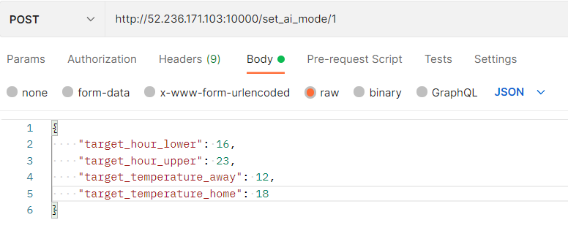
Pav 3. Užklausos parametrai
Siunčiant užklausas set_ai_mode ir set_manual_mode, nuorodose reikia pateikti skaičių – 0 reiškia išjungti, 1 reiškia įjungti. Šitame pavyzdyje nuoroda set_ai_mode/1 turi gale skaičių 1, kas reiškia, kad dirbtinio intelekto valdymas bus įjungtas.
Prašau atkreipti dėmesį, kad kai simuliacijos laikas yra pagreitintas, jeigu yra įjungtas dirbtinio intelekto valdymo režimas, pokyčiai simuliacijoje vyks per greitai, kad programa spėtu laiku gauti dirbtinio intelekto sprendimą ir jį pritaikyti. Dirbtinio intelekto valdymas vyksta geriausiai realaus laiko režime.
Pakeitimų istorija
1.1.:
Naujos galimybės:
- Pridėta galimybė turėti vartotojo buvimo namie grafiką, kuris prasideda einamosios dienos X valandą ir pasibaigia sekančios dienos Y valandą.
- Pridėta galimybė atstatyti simuliaciją pagal nurodytus parametrus, naudojant užklausą „restart“.
- Pridėta galimybe keisti temperatūros parametrus simuliacijoje, naudojant užklausą „set_temperature“.
- Pridėtas naujas dirbtinio intelekto agentas, geriau adaptuotas prie situacijų, kai simuliacija prasideda ne nuo nulinės valandos ir kai vartotojo buvimo namie grafikas tęsiasi į sekančią dieną.
- Pridėta galimybe keisti dirbtinio intelekto versiją, naudojant užklausą „ai_version_change“.
- Pridėta galimybe rašyti simuliacijos duomenis į .csv failą. Rašymas įjungiamas/išjungiamas, naudojant užklaus dirbtinio intelekto versiją, naudojant užklausa „toggle_logging“.
Taisymai:
- Ištaisyta energijos gamybos formulė, kai simuliacijoje laikas eina sekundėmis.
- Ištaisytas neteisingas lauko temperatūros skaičiavimas 13:00-14:00 laiko tarpe.
- Ištaisyti neteisingi parametrų pavadinimai „restart“ ir „set_temperature“ užklausose.

